Відкритий урок 04.11.2014р
Тема: "Умови виникнення пожежі"
Гість уроку: старший інспектор 8 державної пожежно-рятувальної частини 1 державного пожежно-рятувального загону Головного управління ДСНС України у Дніпропетровській області, капітан служби цивільного захисту Усатенко Євген Олександрович

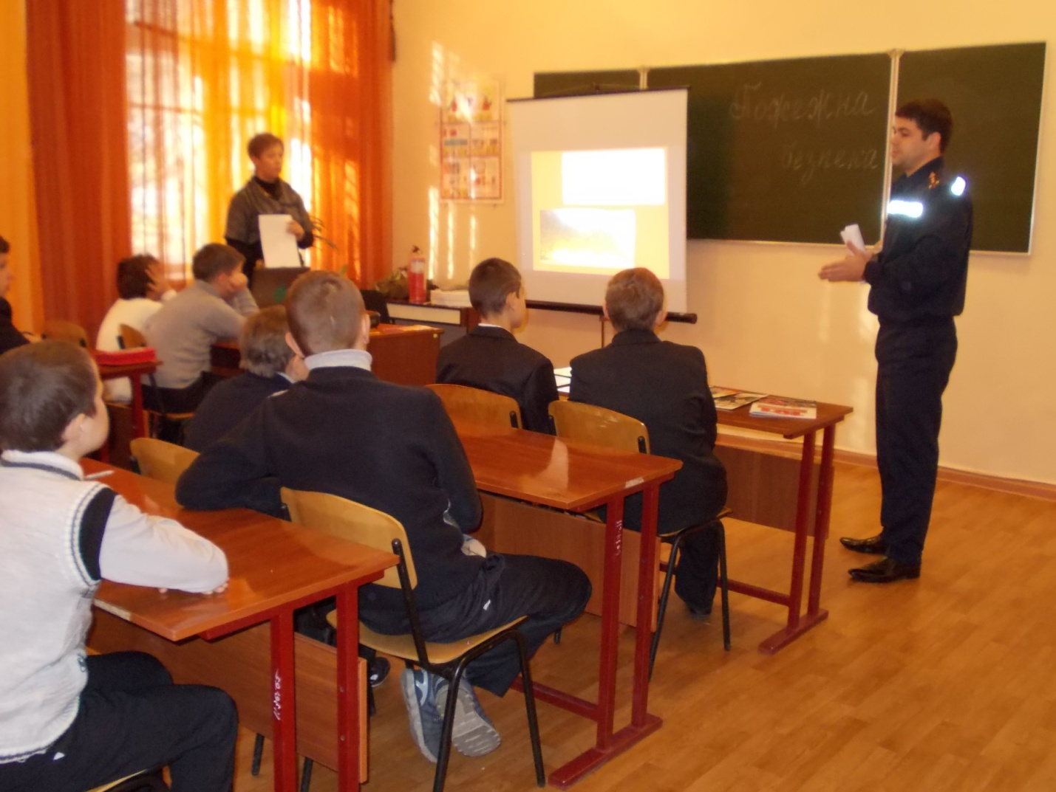
Євген Олександрович розповів про роботу рятівника, нагадав причини виникнення пожежі та правила поведінки в надзвичайних ситуаціях.

На уроці ми дізналися, які бувають вогнегасники, як правильно використовувати первинний засіб пожежогасіння на практиці.
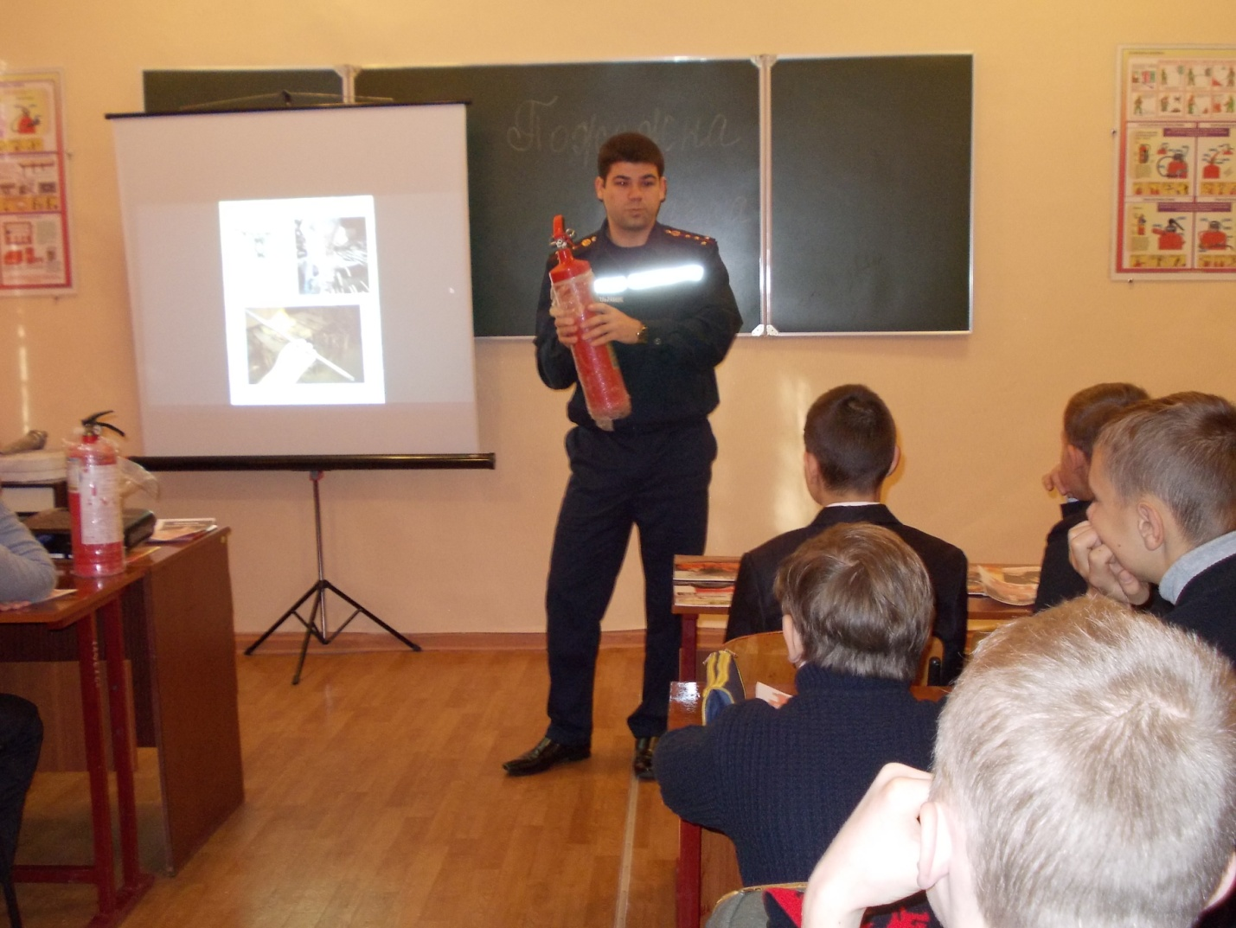
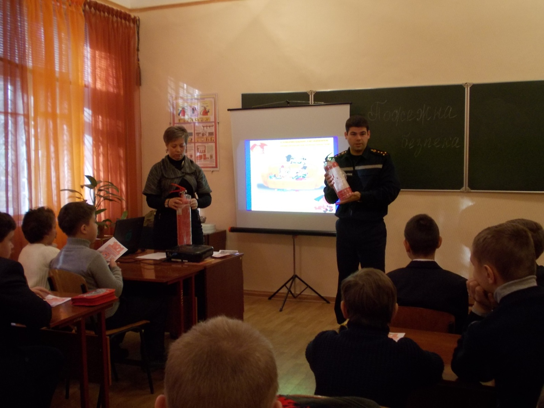

Призначення та будова протигазу дуже зацікавила учнів. З'явились бажаючі приміряти засіб індивідуального захисту
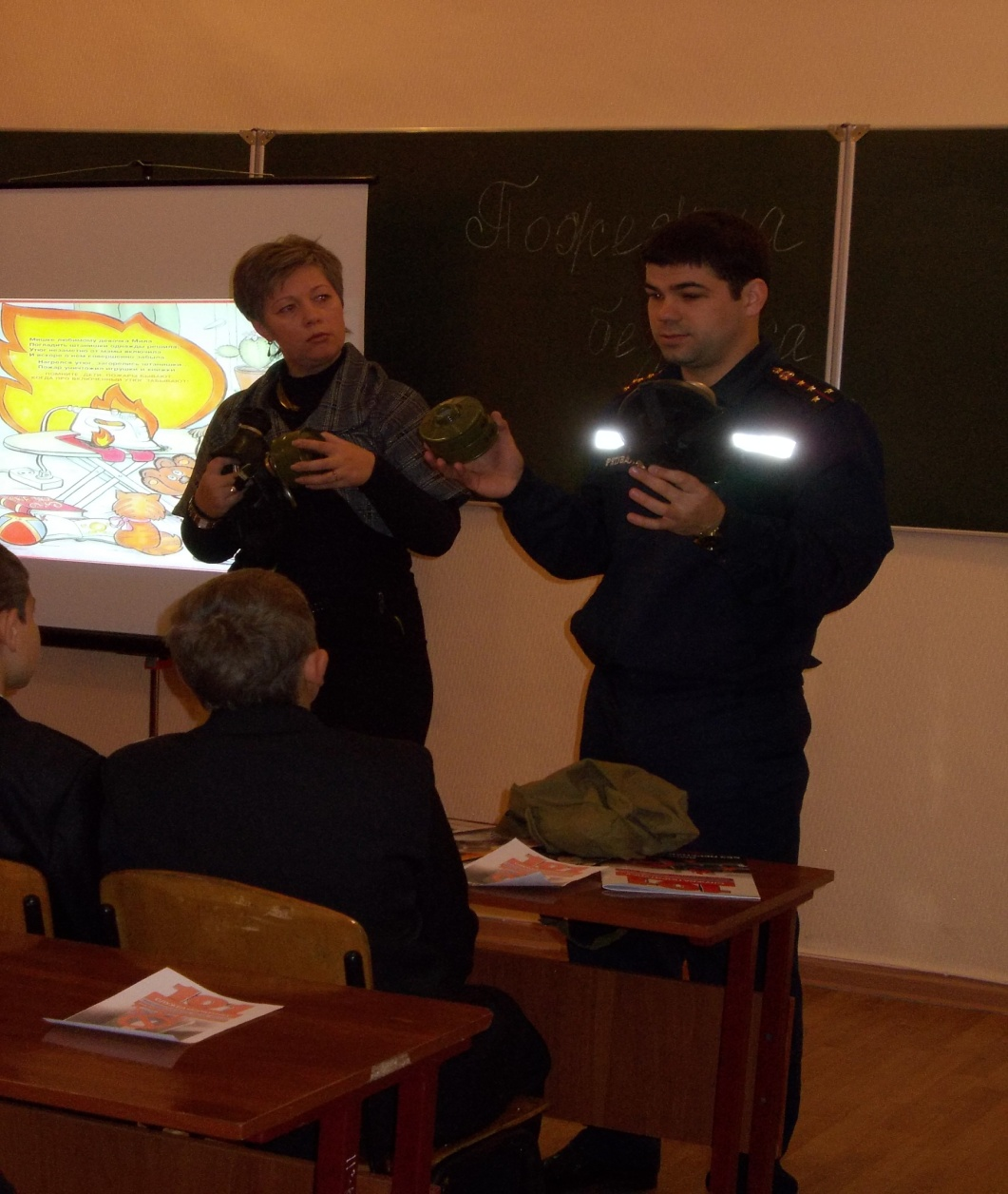
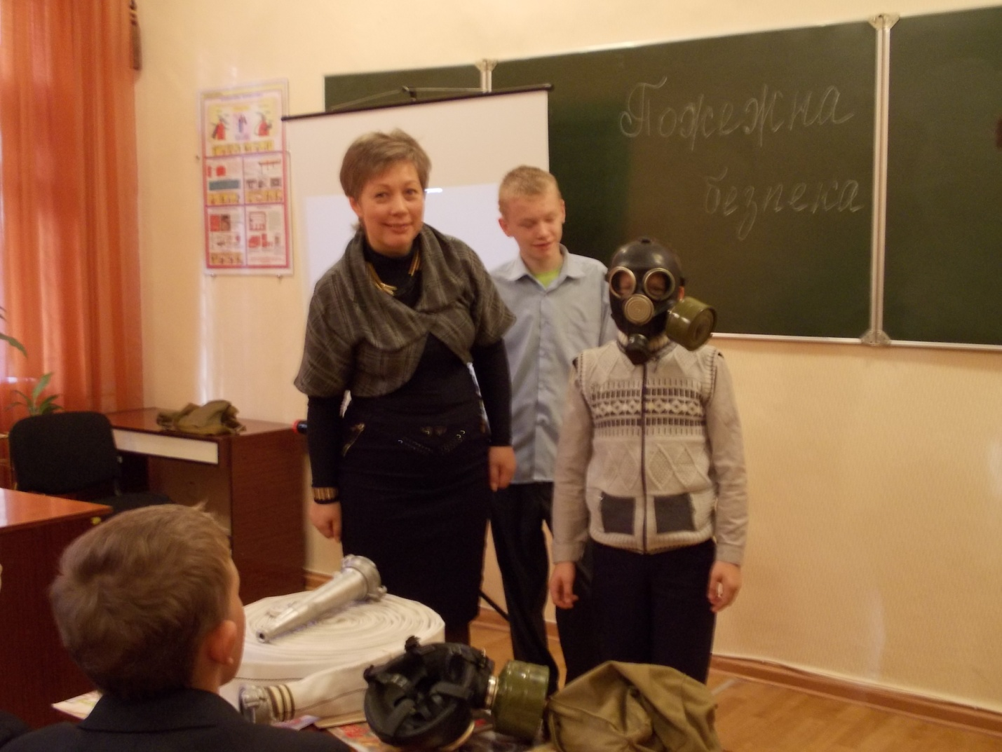
Вивчили принцип роботи пожежного рукава
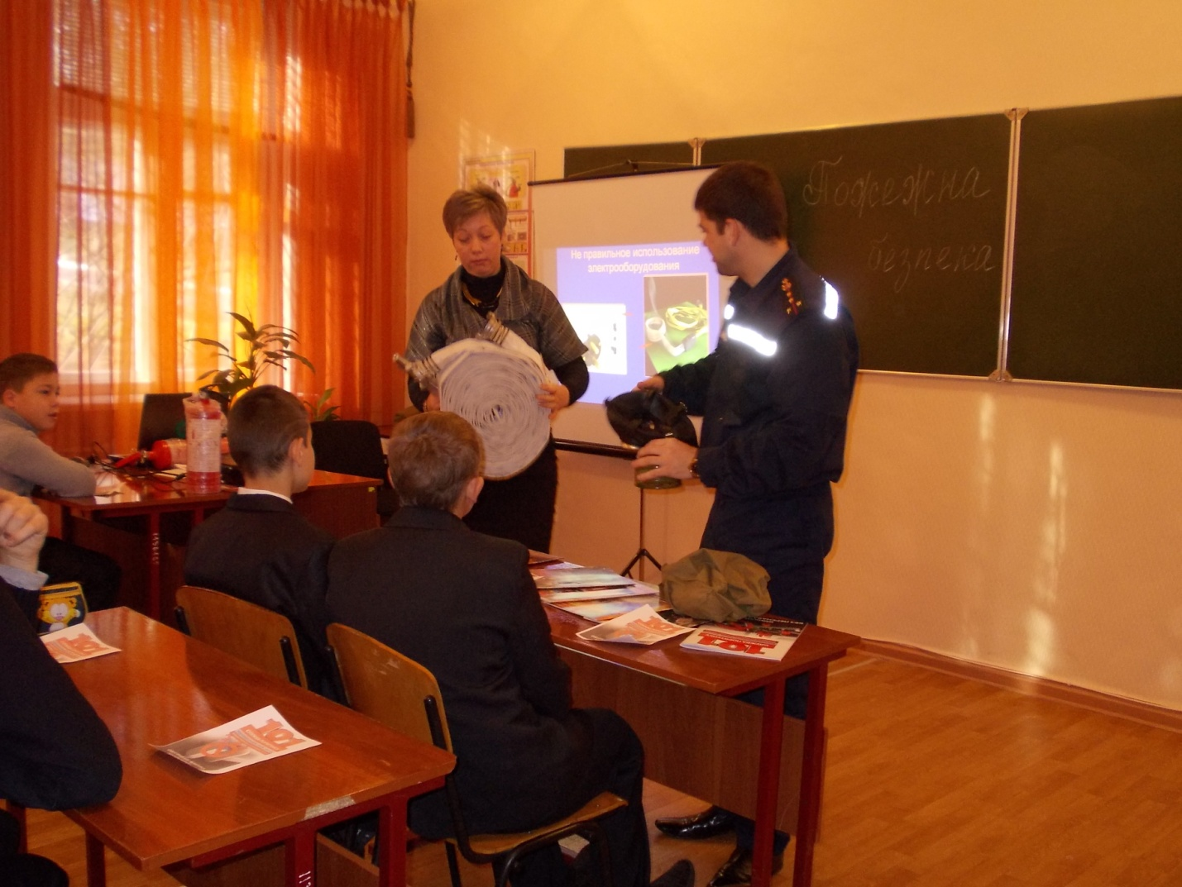

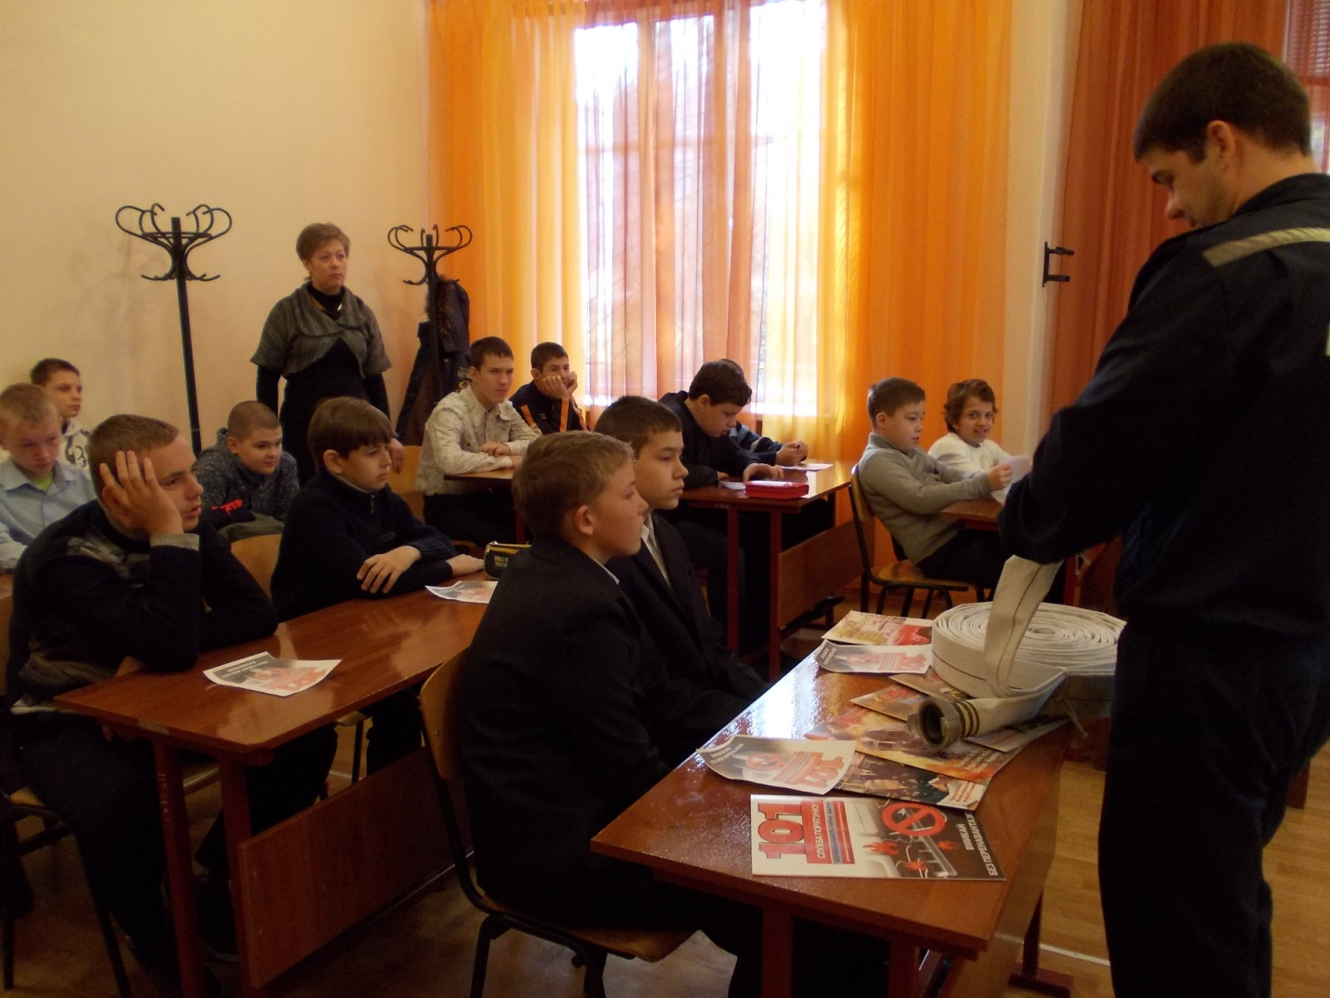
Отримали подарунки від рятувальника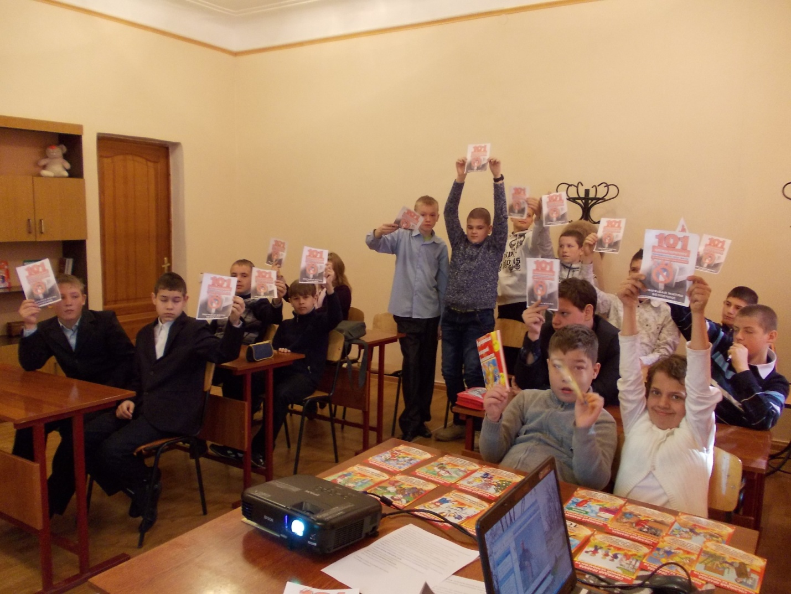

Провели вікторину "Вогонь - добрий, вогонь - злий"
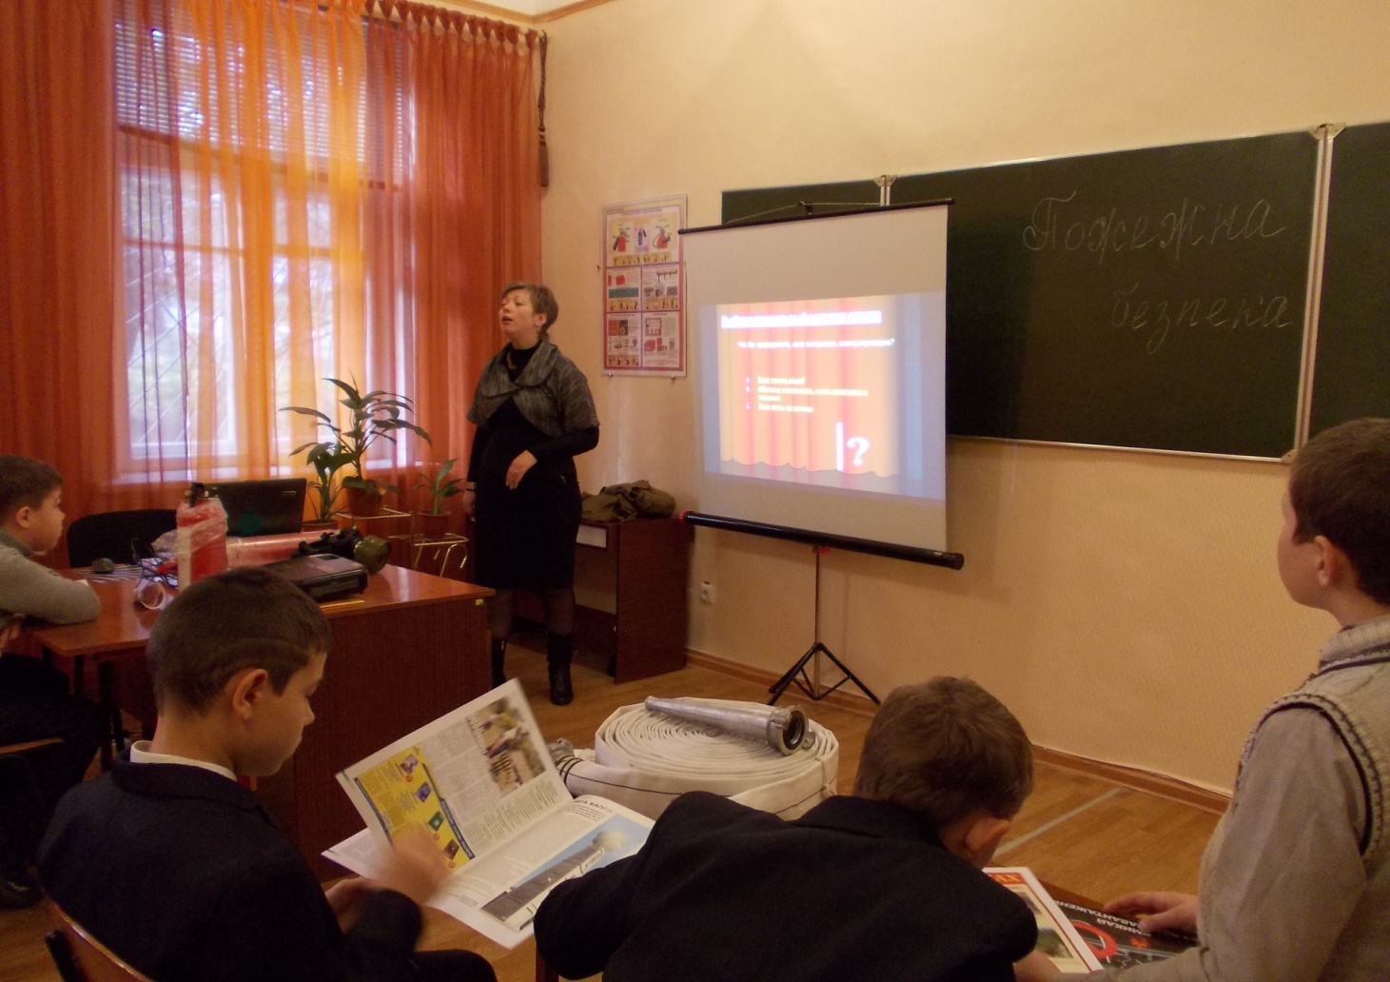
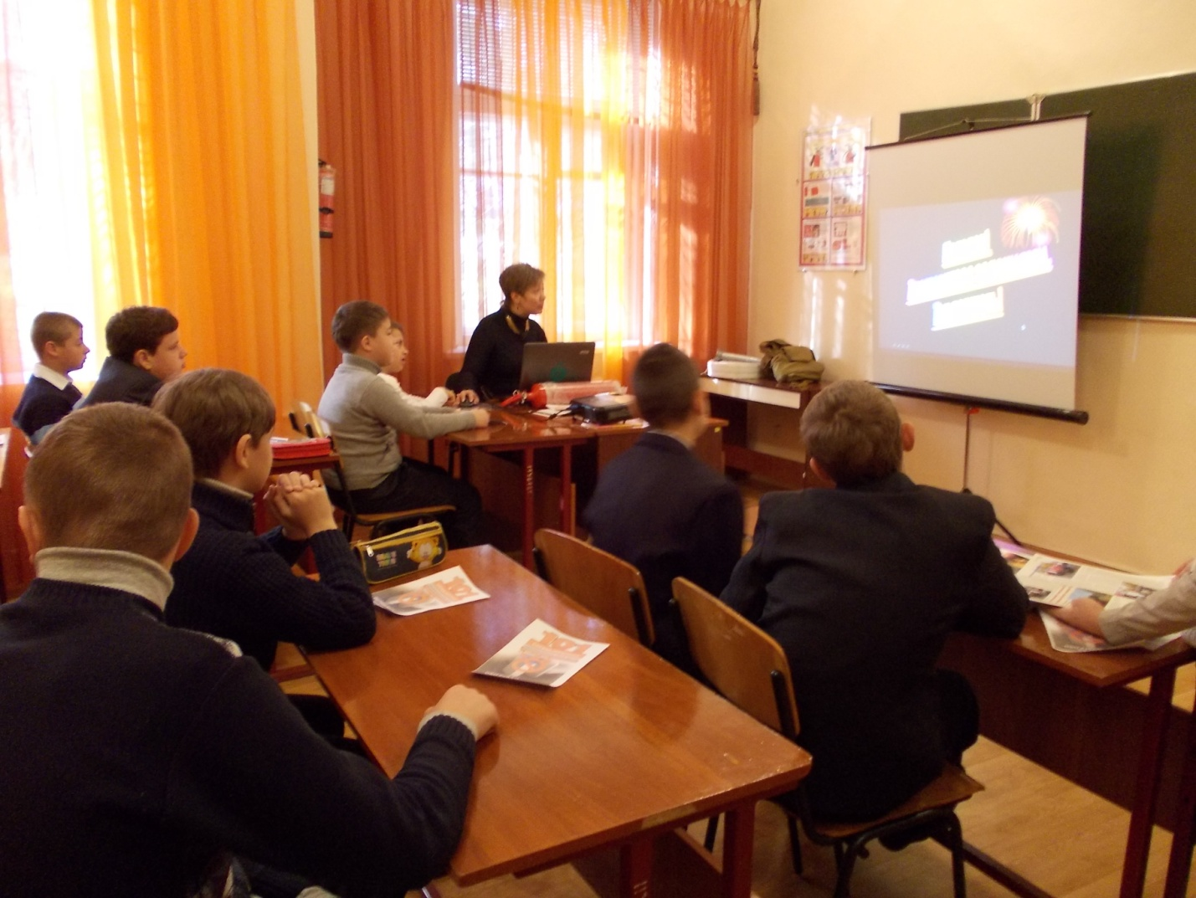

Ми завжди дуже раді приймати у себе гостей.
